湖州师范学院三校区餐厅安装全自动感应水龙头及东、中校区部分餐厅安装整体洗手橱柜项目询价文件

一、项目名称：湖州师范学院三校区餐厅安装全自动感应水龙头及东、中校区部分餐厅安装整体洗手橱柜项目
二、公告时间：2020年3月19日至2020年3月23日。
三、资格要求
1.投标人应具备独立承担民事责任的能力，具有本项目经营范围，持有国家规定从事本行业的一系列相关证件。
2.采购人不接受以下投标人投标：正在接受国家有关部门审查、被其他兼并(或收购)、或目前因重大经济纠纷涉讼、刑事涉案的单位和个人；任何形式的联合体。上述情形如有发现，采购人将保留取消投标人中标资格的权利。
四、项目内容
序号 | 分项名称 | 单位 | 数量 | 推荐品牌 | 图例
1 | 洗脸盆全自动感应水龙头（水龙头材质为铜、水龙头阀芯为铜、用电模式为交直两用） | 套 | 50 | 融生、立新、  美士
2 | 三角阀(材质铜芯） | 套 | 58 | 科牌、中曼、  鑫金红
3 | 50公分金属软管 | 条 | 58
4 | 不锈钢整体洗脸盆橱柜（规格：长1米*高0.8米，含自动感应水龙头，不锈钢下水洁具） | 套 | 7 | 鹏博、曼天、云梦 | 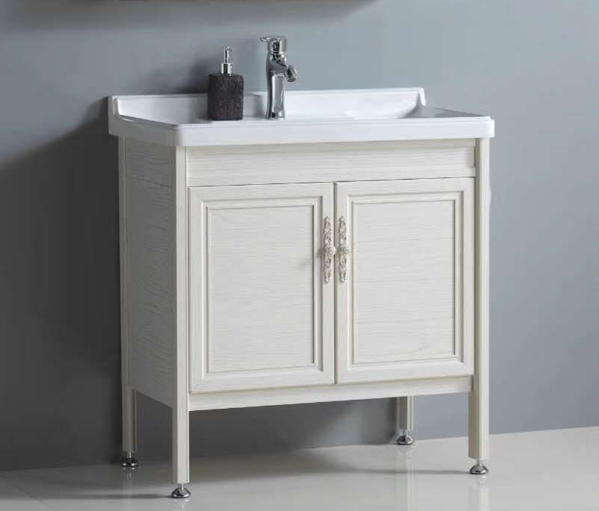  图片仅供参考，具体咨询项目联系人
5 | 生料带 | 圈 | 8
6 | 2.5mm²单芯铜线 | 米 | 660
7 | 2.5mm²单芯铜线接地线 | 米 | 330
8 | 3公分线槽板 | 米 | 330
9 | 86型明盒 | 只 | 58
10 | 五孔插座 | 套 | 58
11 | 10A空气开关 | 套 | 12
12 | 水电安装人工费 | 项 | 1
注：现场勘察及具体安装要求可咨询项目联系人。联系人孙老师，联系电话：13957280818。
五、预算标的
本项目报价不得高于人民币叁万柒仟元整（￥37000.00），否则作为废标处理。报价包含材料费、人工费、保险费、运输费、现场踏勘费、安装调试费、税金等一切费用。
六、付款方式
项目验收合格并经试用1个月后，若无质量问题，中标人提供全额正规税务发票，采购人以银行转账方式支付合同总金额的100%。自验收合格之日起满一年经采购人确认后14个工作日内，无息返还质保金。
七、完成时间
自合同签订之日起 15 个日历天内完成。
八、安装地点
三校区餐厅。
九、质保期
1、质保期：一年。
2、质保期内，除人为原因而出现主要部件质量问题，中标人必须包换，出现其他产品问题，中标人应免费维修；超出质保期的，只收取材料成本费用。
3、质保期内，同一问题连续两次维修仍无法正常使用时，中标人必须予以更换同品牌、同型号的产品。
十、履约保证金及质保金
中标人签订合同前应交纳履约保证金，履约保证金按合同金额的10%计收，应从中标人的银行账户中汇出。项目验收合格后，履约保证金自动转为质保金，本项目质保期自验收合格之日起满一年，质保期满，经采购人确认后14个工作日内，无息返还质保金。
十一、报价文件编制：
投标人的报价文件中应包含以下内容（报价文件密封，一式两份，一正一副，装订成册。所有证件均须真实、有效，复印件均须加盖公章，缺少以下任意一项内容即作无效标处理：
1.投标报价清单（附件1），报价含材料费、人工费、保险费、运输费、现场踏勘费、安装调试费、税金等一切费用。投标报价高于采购预算者视为无效报价。报价以人民币计，并以大写为准。
2.营业执照副本复印件、税务登记证副本复印件（或“三证合一”营业执照复印件、或“五证合一”营业执照复印件）；
3.投标代表身份证复印件；如非法定代表人投标，另提供法定代表人授权委托书、法定代表人身份证复印件（附件2）；
4.本项目水电安装人员资格证书；
5.售后服务承诺书（附件3）；
6.其他相关资料。
十二、报价文件的提交时间地点、联系电话
1.报价文件应装入档案袋密封，封条上须加盖投标人红章，在报价文件由投标人将报价文件送至接受地点并交采购人。
2.文件提交时间：2020年3月24日（周二）10:00时。
3.文件接受地点：浙江省湖州市二环东路759号湖州师范学院东校区2号行政楼214室（由于疫情防控原因，具体联系接收人）。
4.联系人：钟老师，联系电话：13362232052。
十三、招评审方法及成交
评审方法：最低评标价法。询价小组对确定为符合询价文件的资质要求且实质上响应询价文件要求的报价文件进行评价和比较，按照其报价由低到高的顺序进行排序。并以最低报价者为中标人，中标人若弃权，则以次低价者为中标人。
十四、资格最终审查
（一）网上公示
采购人将审查有效中标结果并在湖州师范学院后勤服务网公示，公示期为三个工作日，采购人只接受公示期内收到的单位的书面异议和书面投诉，拒绝公示期外收到的任何形式投诉。
（二）中标通知
询价结束且公示无异议，采购人将以书面形式发出中标通知书。中标通知书作为签定合同的依据，一经发出即产生法律效力。中标人凭中标通知书与采购人签订合同。中标通知书发出后，本项目询价结束。采购人对中标结果不负责解释。
十五、合同签订
1.中标人按中标通知书规定的时间、地点与采购人签订合同。
2.询价文件及其解释修改文件、中标人的报价文件等，均为签订合同的依据。中标人自接到中标通知书后7个工作日内与采购人签订合同。
3.中标人不遵守询价文件或报价文件的要求、承诺，擅自修改报价或在接到中标通知书7天内借故拖延、拒签合同者，采购人即可取消该单位的中标权，另选其他投标人中标。
4.合同内容双方可就相关事项形成约定，但相关约定内容不得与询价文件违背。
十六、相关术语
采购人：系指本次招标的湖州师范学院。
投标人：系指具备申请条件的报价单位。
十七、招标信息发布
本次招标所涉及的招标公告、变更公告、中标公示等信息发布均采用电子形式发布，发布网址：http://houqin.zjhu.edu.cn/“通知公告”栏。
（以下无正文）

湖州师范学院后勤服务中心
2020年3月19日

附件1:
报 价 单
询价项目：湖州师范学院三校区餐厅安装全自动感应水龙头及东、中校区部分餐厅安装整体洗手橱柜项目
序号 | 分项名称 | 单位 | 数量 | 单价（元） | 小计（元） | 备注  （品牌）
1 | 洗脸盆全自动感应水龙头（水龙头材质为铜、水龙头阀芯为铜、用电模式为交直两用） | 套 | 50
2 | 三角阀(材质铜芯） | 套 | 58
3 | 50公分金属软管 | 条 | 58
4 | 不锈钢整体洗脸盆橱柜（规格：长1米*高0.8米，含自动感应水龙头，不锈钢下水洁具） | 套 | 7
5 | 生料带 | 圈 | 8
6 | 2.5mm²单芯铜线 | 米 | 660
7 | 2.5mm²单芯铜线接地线 | 米 | 330
8 | 3公分线槽板 | 米 | 330
9 | 86型明盒 | 只 | 58
10 | 五孔插座 | 套 | 58
11 | 10A空气开关 | 套 | 12
12 | 水电安装人工费 | 项 | 1
合计 | 人民币大写： （￥ 元）
我单位已阅读本项目询价文件并响应文件中的各条款。并同意按此价格供货并安装。
报价单位：
（盖章）
报价代表（签字）：
日期： 年 月 日

附件2：
法定代表人授权委托书
致：湖州师范学院
我 （姓名）系 （投标人名称）的法定代表人，现授权委托本单位在职职工 （姓名）以我方的名义参加湖州师范学院三校区餐厅安装全自动感应水龙头及东、中校区部分餐厅安装整体洗手橱柜项目的招标活动，并代表我方全权办理针对上述招标项目的招标、开标、签约等具体事务和签署相关文件。
我方对被授权人的签名负全部责任。
在撤销授权的书面通知以前，本授权委托书一直有效。被授权人在授权书有效期内签署的所有文件不因授权的撤销而失效。
被授权人不能转让本授权委托书所授予的委托权，特此声明。
法定代表人签名：
法定代表人身份证号码：
被授权人签名：
被授权人身份证号码：

投标人名称（盖章）：
法定代表人签字：
日期: 年 月 日

法定代表人身份证复印件：

粘贴处
被授权人身份证复印件：

粘贴处

附件3：
售后服务承诺书
湖州师范学院后勤服务中心：
我单位完全响应湖州师范学院三校区餐厅安装全自动感应水龙头及东、中校区部分餐厅安装整体洗手橱柜项目询价文件中的各条款，并且就报价中所供产品，做出如下承诺：
（一）产品质量
我单位承诺对所供产品是全新的，未使用过，原包装未拆封的商品，完全符合招标人所需产品的质量、规格和性能的要求，杜绝假冒伪劣产品。
（二）产品质保期
1.我单位承诺对所供产品质保期为一年
2.质保期内，除人为原因而出现主要部件质量问题，我单位负责包换，出现其他产品问题，我单位负责免费维修；超出质保期的，只收取材料成本费用。
3.质保期内，同一问题连续两次维修仍无法正常使用时，我单位予以更换同品牌、同型号的产品。
（三）售后服务
1.我单位免费送货至招标人指定地点并完成安装调试；
2.我单位负责本项的技术人员、施工人员符合项目及采购人的要求，以确保项目质量。我单位在安装时，做好各项安全防范措施，因我单位原因造成人员及财产损失的，由我单位负全部责任；
3.质保期一年内，由于我单位的安装质量问题，而给采购人造成重大损失的的，我单位承担赔偿责任；
4. ；
5. ；
以上承诺如有违反，自愿接受工商部门按照法律法规规定给予的处罚，并且承担湖州师范学院三校区餐厅安装全自动感应水龙头及东、中校区部分餐厅安装整体洗手橱柜项目的一切违约责任。

承诺单位（盖章）：
投标代表（签字）：
日期: 年 月 日

